GROHE Relexa 65 Seitenbrause

GROHE

Eigenschaften

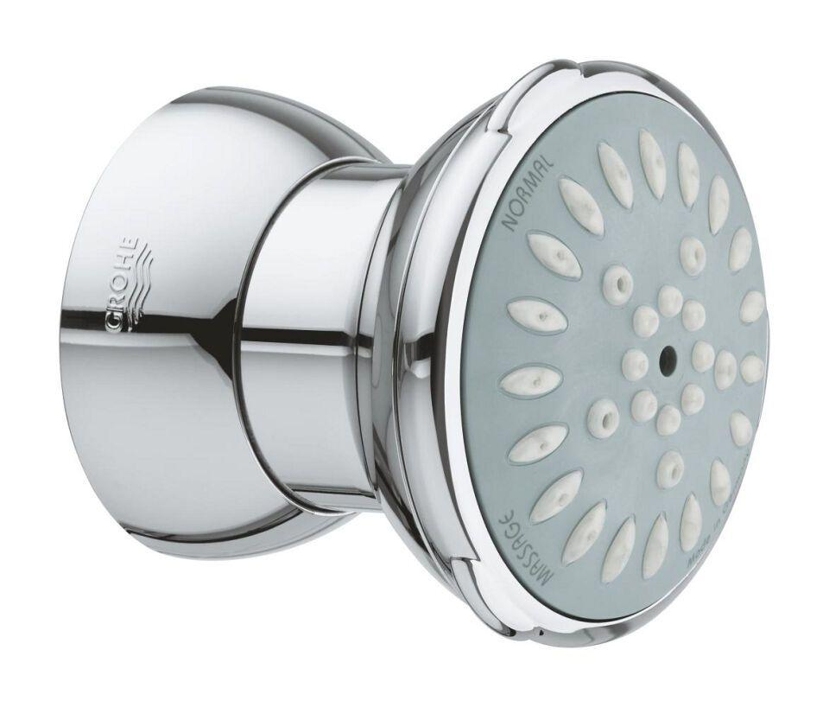

HAN:

27067000

Farbton

chrom

Form

rund

Breite (mm)

66,00

Höhe (mm)

56,00

Tiefe (mm)

56,00

Abmessung Gewindesanschluss (Inch)

1/2 Zoll

Anschluss

Außengewinde

Volumenstromklasse

S

Anzahl Strahlmöglichkeiten

2,00

Durchmesser (mm)

65,00

Max. tap capacity (at 300 kPa)

15